区政协二届七次会议第9号提案其他工作轨迹
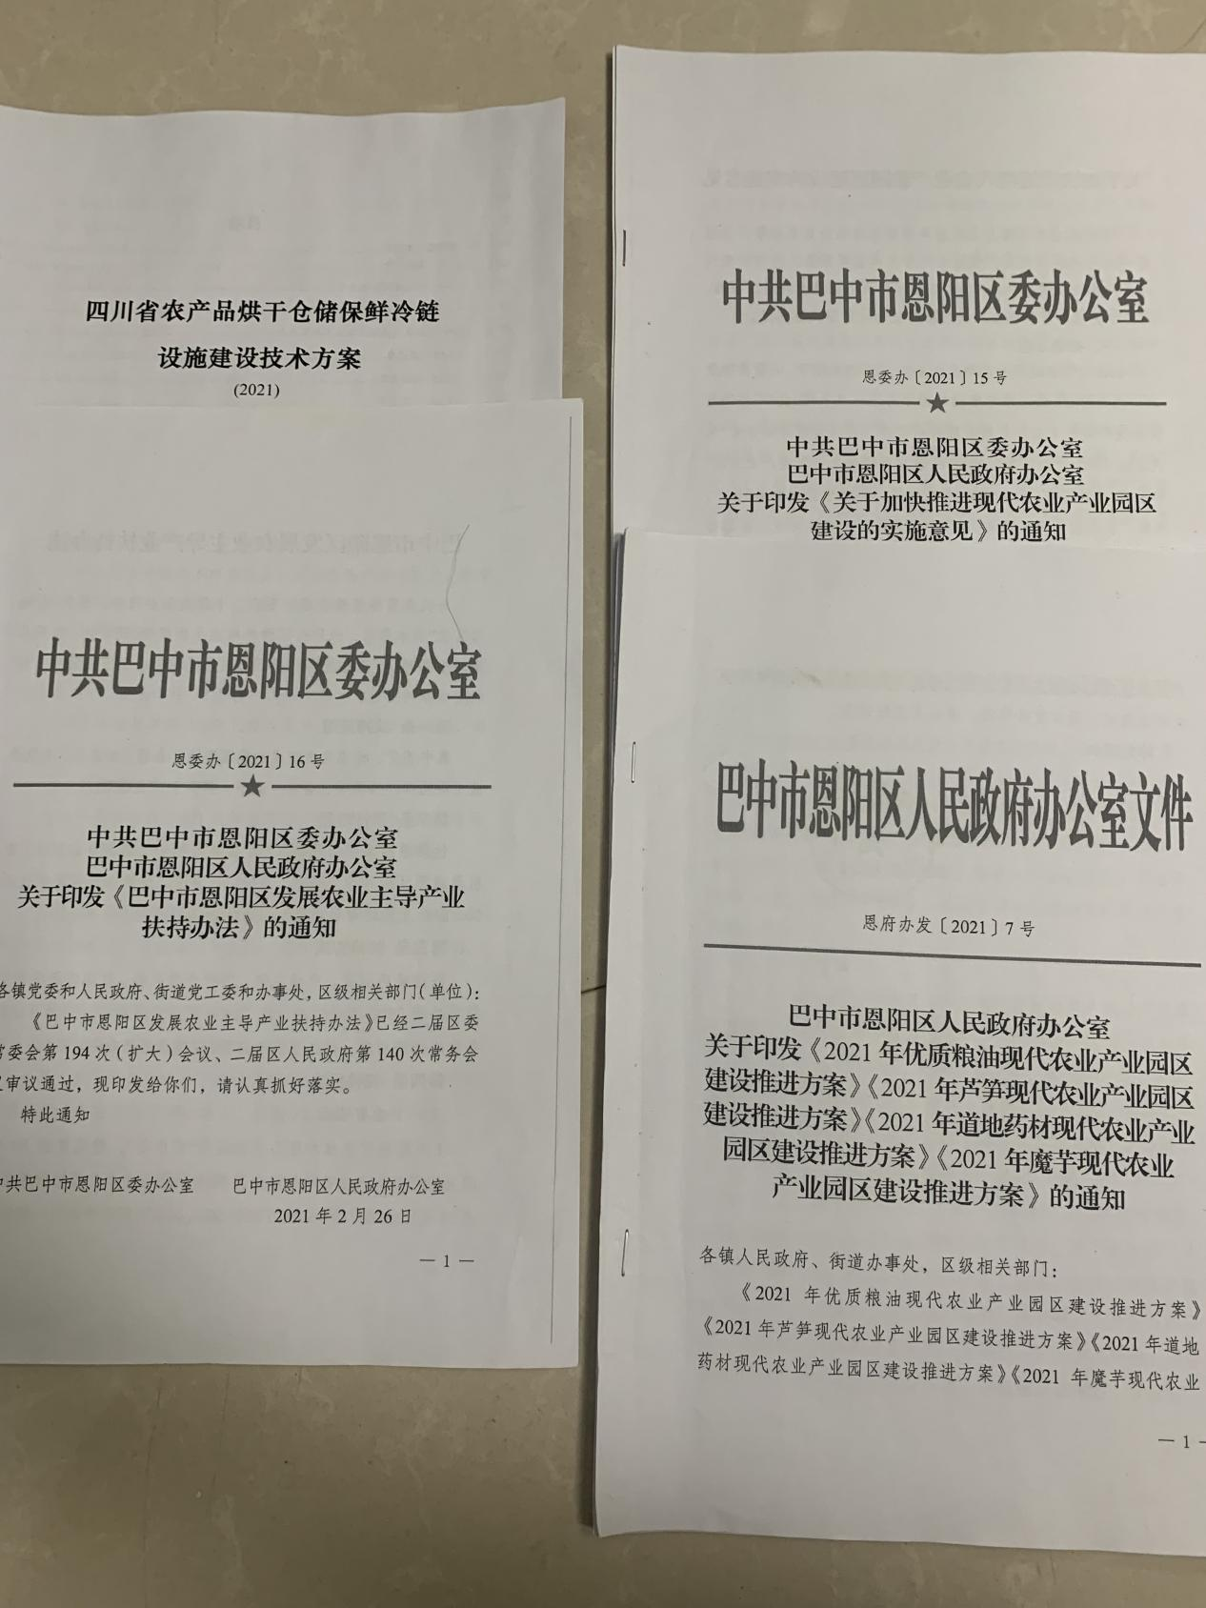
恩委办、区农业农村局出台相关文件，进一步加大发展农产品加工。
烘干机
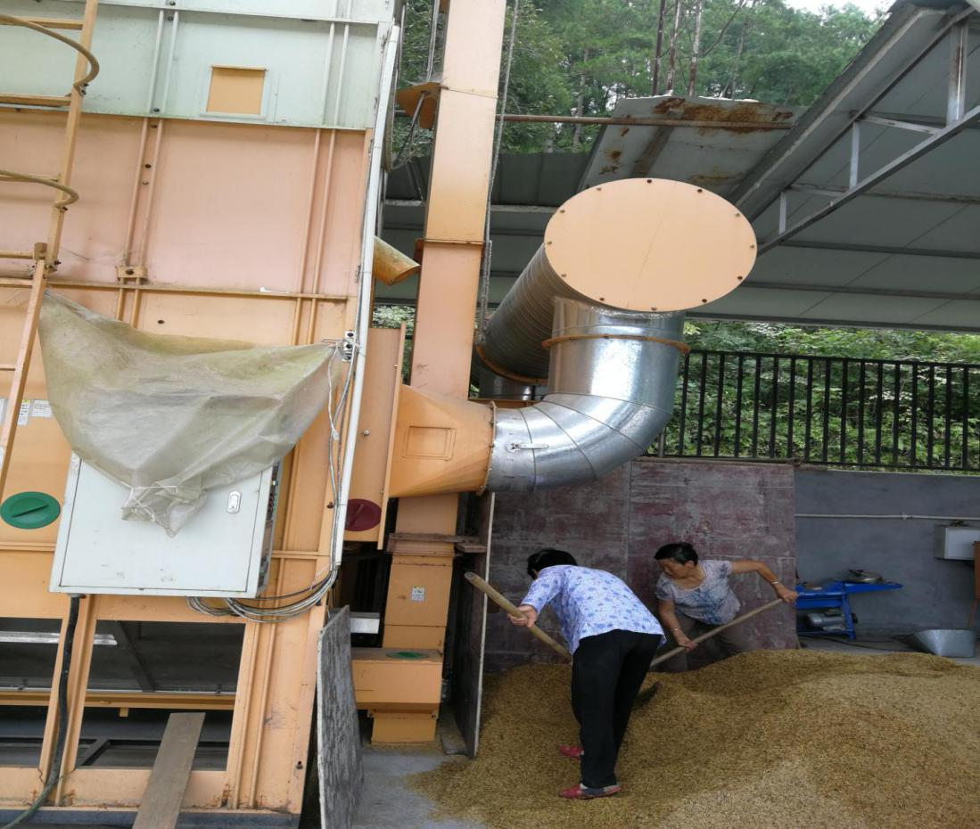
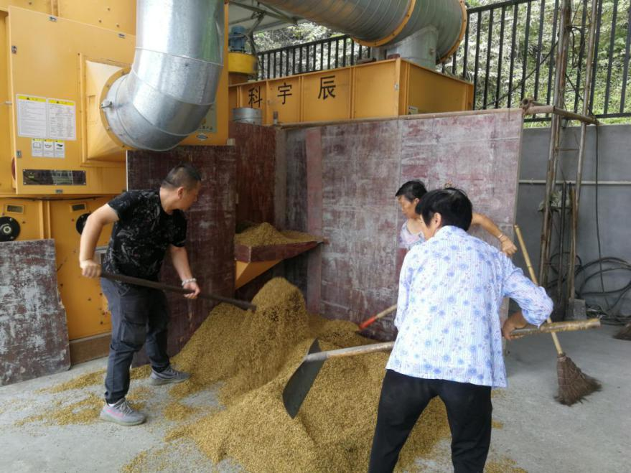

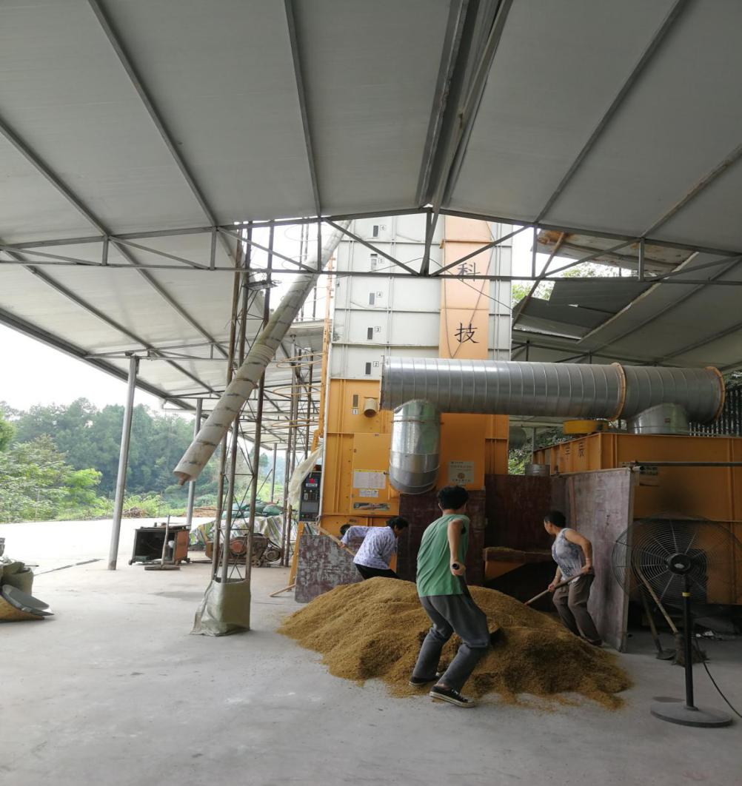
水稻烘干
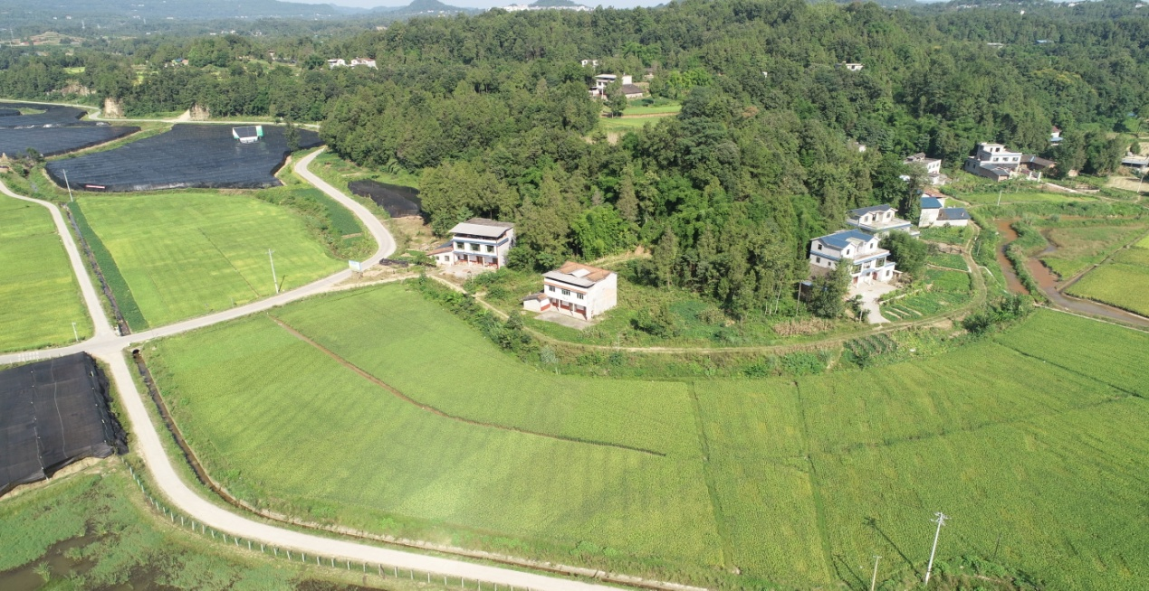
不低于200亩的有机果蔬或道地药材，不低于500亩的优质粮油园区

